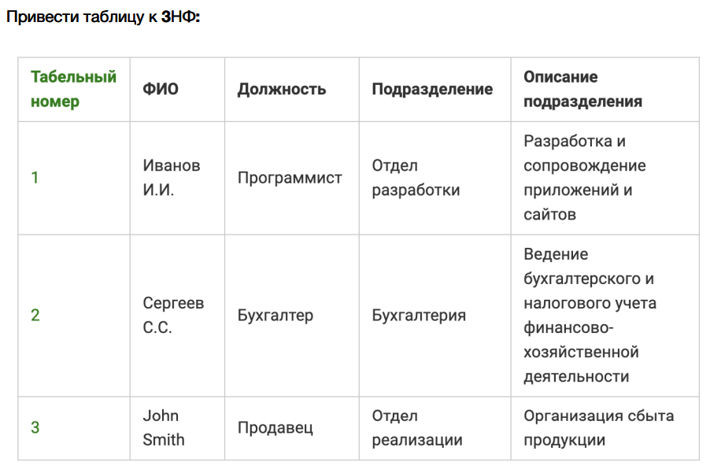

|  |  |  |
| --- | --- | --- |
| Номер | ФИО | Должность |
| 1 | Иванов И.И. | Программист |
| 2 | Сергеев С.С. | Бухгалтер |
| 3 | John Smith | Продавец |

|  |  |  |
| --- | --- | --- |
| Номер | Подразделение | Описание |
| 1 | Отдел разработки | Разработка и сопровождение приложений и сайтов |
| 2 | Бухгалтерия | Ведение бухгалтерского и налогового учета финансово-хозяйственной деятельности |
| 3 | Отдел реализации | Организация сбыта продукции |

|  |  |
| --- | --- |
| Номер отдела | Должность |
| 1 | Программист |
| 2 | Бухгалтер |
| 3 | Продавец |

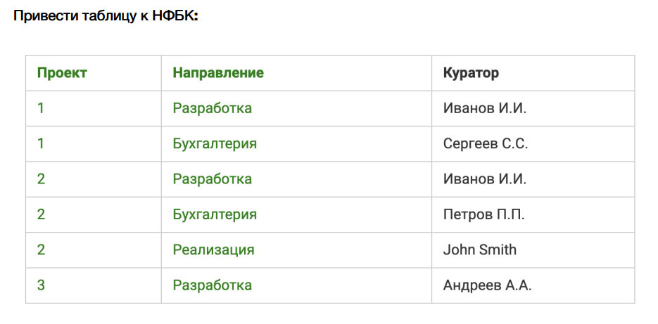

|  |  |  |
| --- | --- | --- |
| ID | Направление | Куратор |
| 1 | Разработка | Иванов И.И. |
| 2 | Бухгалтерия | Сергеев С.С. |
| 3 | Бухгалтерия | Петров П.П. |
| 4 | Реализация | John Smith |
| 5 | Разработка | Андреев А.А. |

|  |  |
| --- | --- |
| Проект | Куратор_ID |
| 1 | 1 |
| 1 | 2 |
| 2 | 1 |
| 2 | 3 |
| 2 | 4 |
| 3 | 5 |

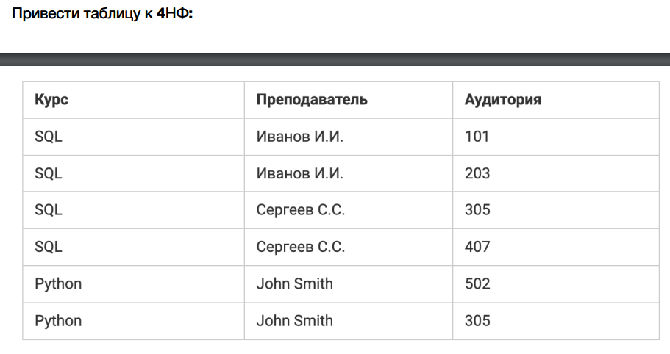

|  |  |  |
| --- | --- | --- |
| ID | Курс | Преподаватель |
| 1 | SQL | Иванов И.И. |
| 2 | SQL | Сергеев С.С. |
| 3 | Python | John Smith |

|  |  |
| --- | --- |
| 1 | 101 |
| 1 | 203 |
| 2 | 305 |
| 2 | 407 |
| 3 | 502 |
| 3 | 305 |

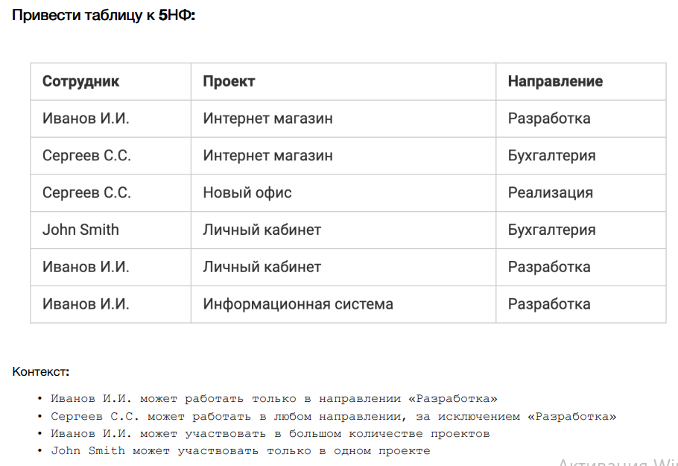

|  |  |
| --- | --- |
| Сотрудник | Направление |
| Иванов И.И. | Разработка |
| Сергеев С.С. | Бухгалтерия |
| Сергеев С.С. | Реализация |
| John Smith | Бухгалтерия |

|  |  |
| --- | --- |
| Сотрудник | Проект |
| Иванов И.И. | Интернет магазин |
| Иванов И.И. | Личный кабинет |
| Иванов И.И. | Информационная система |
| Сергеев С.С | Интернет магазин |
| Сергеев С.С | Новый офис |
| John Smith | Личный кабинет |

|  |  |
| --- | --- |
| Проект | Направление |
| Интернет магазин | Разработка |
| Интернет магазин | Бухгалтерия |
| Новый офис | Реализация |
| Личный кабинет | Бухгалтерия |
| Личный кабинет | Разработка |
| Информационная система | Разработка |

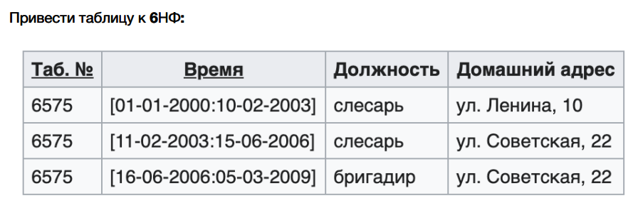

|  |  |  |
| --- | --- | --- |
| ID | Таб. номер | Дата начала |
| 1 | 6575 | 01-01-2000 |
| 2 | 6575 | 11-02-2003 |
| 3 | 6575 | 16-06-2006 |

|  |  |  |
| --- | --- | --- |
| ID | Начало_ID | Дата окончания |
| 1 | 1 | 10-02-2003 |
| 2 | 2 | 15-06-2006 |
| 3 | 3 | 05-03-2009 |

|  |  |
| --- | --- |
| ID | Адрес |
| 1 | Ленина 10 |
| 2 | Советская 22 |

|  |  |
| --- | --- |
| ID | Должность |
| 1 | Слесарь |
| 2 | Бригадир |

|  |  |
| --- | --- |
| Начало_ID | Адрес |
| 1 | 1 |
| 2 | 2 |

|  |  |
| --- | --- |
| Начало_ID | Должность |
| 1 | 1 |
| 3 | 2 |